C4-Model

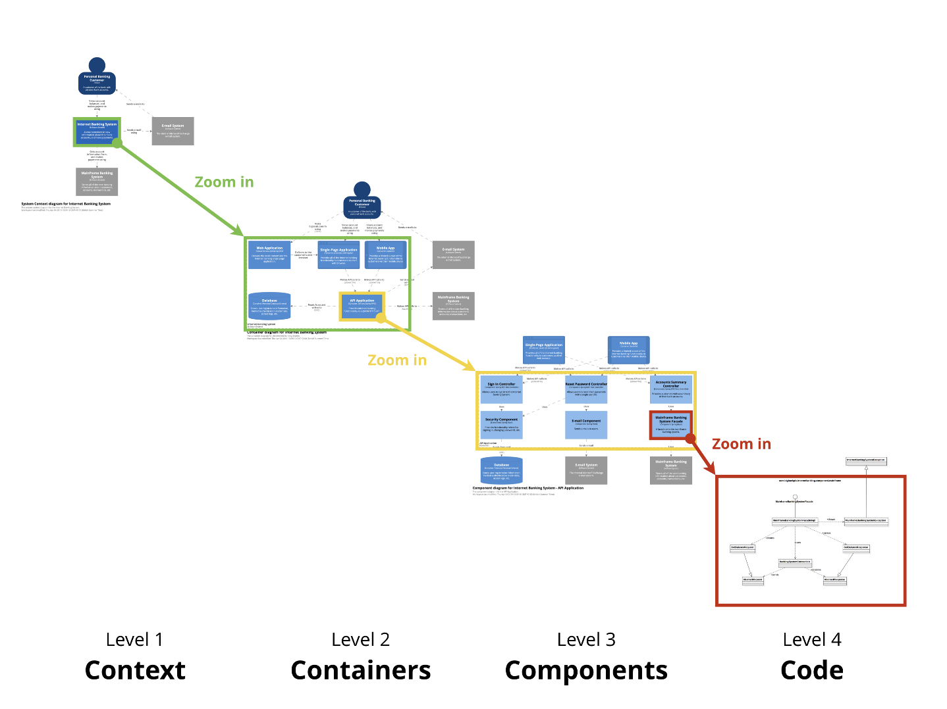

Sharony Braam

DB01

Versie 2

Contents

C1: Context diagram 3

C2: Container diagram 4

C3: Component diagram 5

# C1: Context diagram

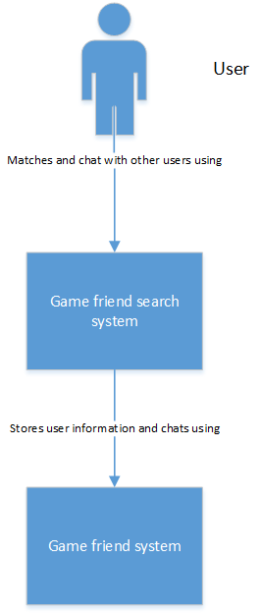

# C2: Container diagram

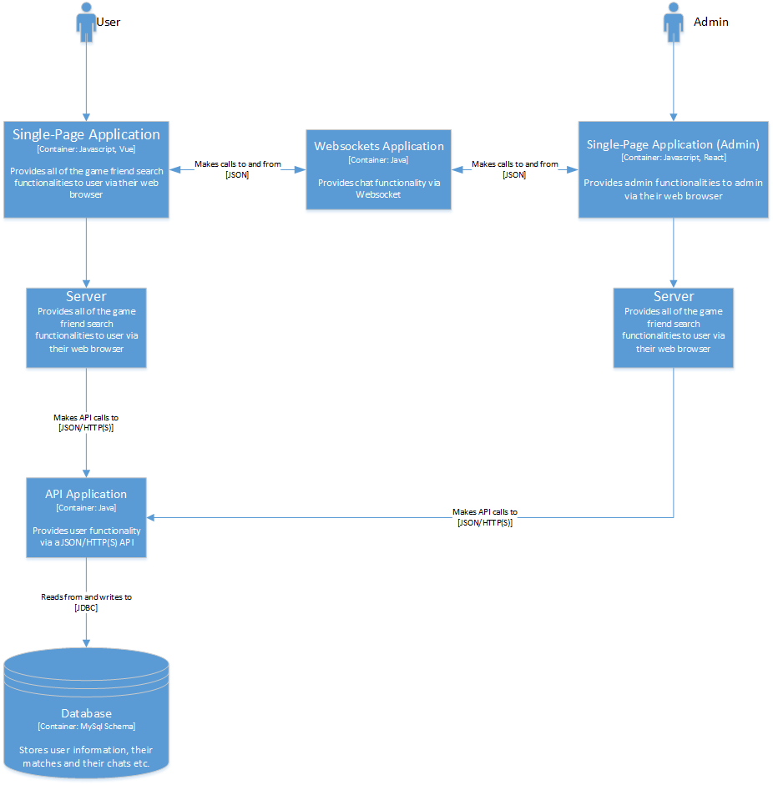

De user verbindt met de website die op een server runt, in dit geval heroku. Als de user bijv in wilt loggen wordt er een request gestuurd vanuit de server naar de api en de api stuurt weer een request naar de database. Daarna wordt de verzamelde data teruggestuurd naar de client.

# C3: Component diagram

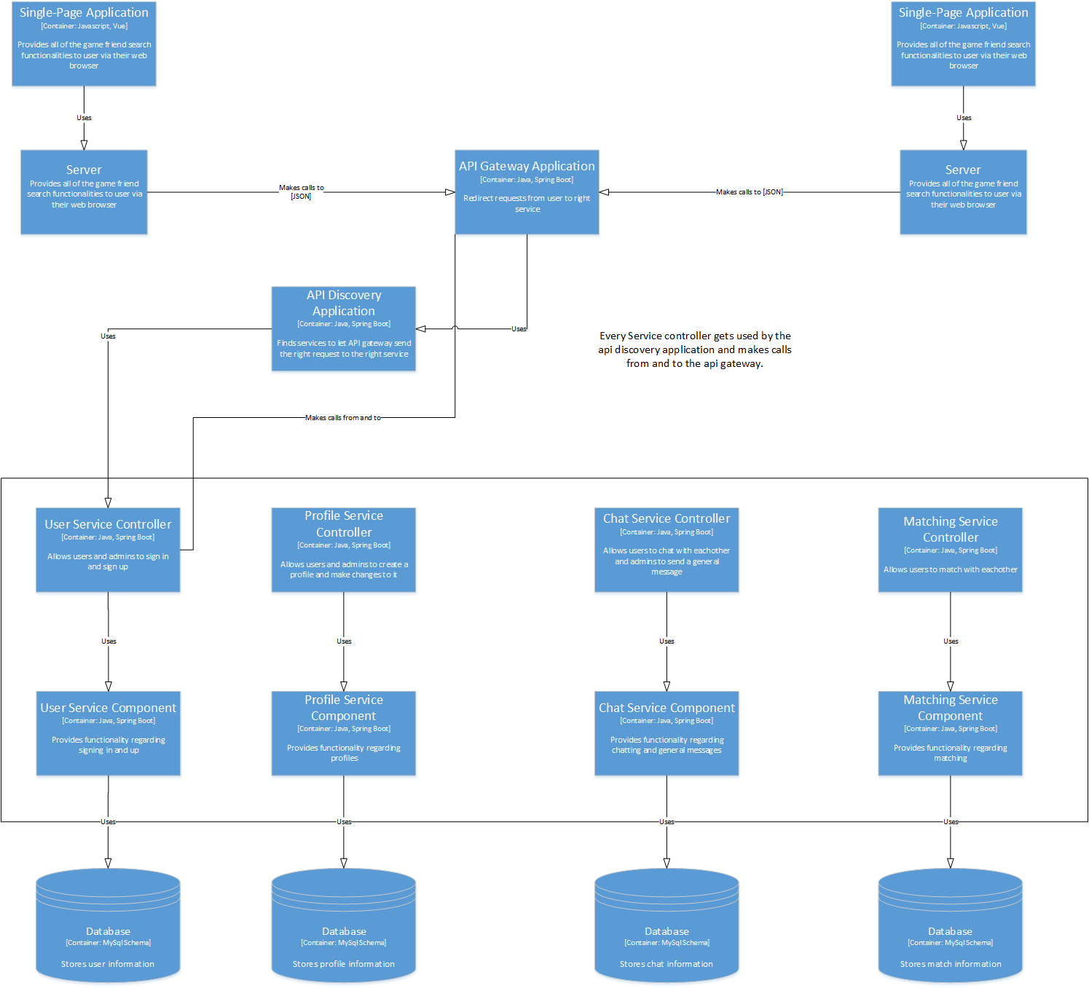

Dit is de architectuur in components. Hierin wordt echt duidelijk dat het een microservice architectuur is doordat elke service zijn eigen onderdeel heeft en elke service een database heeft. Verder is er gekozen voor een API Gateway en discovery service. Dit heeft vooral te maken met een security gedeelte. De discovery service en de api gateway zorgen er samen voor dat er geen volledige url’s in de front-end en services komen te staan. Zo staat elke service/front-end goed van elkaar gescheiden. Dit helpt met het tegengaan van fake requests. Verder heb ik ervoor gekozen om één service vast te binden met de api gateway en discovery service, omdat het anders erg onleesbaar werd.

# C4: Code

Work in progress